

INDICAÇÃO Nº ______ /2026.

INDICO à Mesa, após ouvido o Plenário em sua forma regimental, que seja enviado expediente ao Excelentíssimo Senhor Marcilio Régio, Prefeito do Município de Goiana, solicitando ao setor competente, que seja realizada a perfuração de um poço artesiano, na comunidade da Bela Vista 2, neste município, bem como a instalação de um reservatório elevado (caixa d’ àgua), com o objetivo de canalizar àgua potável para todas as residências da referida comunidade.

Sala das Sessões da Câmara Municipal de Goiana, em 10 de Março de 2026.

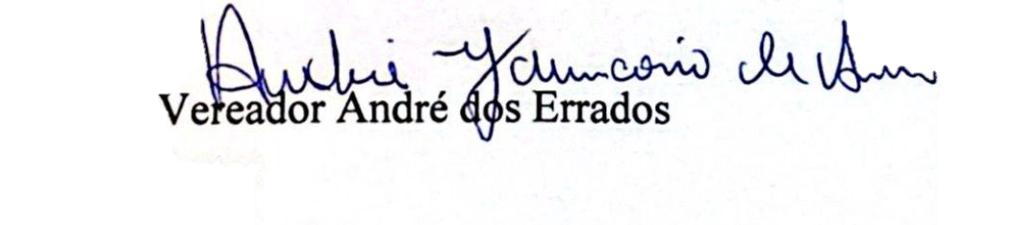



JUSTIFICATIVA

A Comunidade da Bela Vista 2, deste município o acesso á água potável ainda é um desafio diário, essa demanda visa atender em torno de 5.000 famílias residentes na referida comunidade.
O fornecimento de água potável é um direito humano fundamental e pilar essencial para a saúde pública, economia e qualidade de vida. Essencial para hidratação e higiene, a água tratada previne doenças, como diarreia, cólera e verminoses, etc. sendo um serviço crucial para o desenvolvimento social e redução da mortalidade infantil a Lei principal que visa universalizar o fornecimento de água potável no Brasil é a Lei 14.026 de 15 de julho de 2020, conhecida como o Novo Marco Legal do Saneamento Básico.
A Lei estabelece a meta de garantir que 99% da população brasileira tenha acesso a água potável até 31 de dezembro de 2033.
A Assembleia Geral da ONU reconheceu, em julho de 2010 (resolução 64/292), o acesso à água potável e ao saneamento ser um direito humano fundamental, essencial para o gozo da vida e todos os direitos humanos. A resolução define que a água deve ser limpa e acessível garantindo assim uma melhor qualidade de vida para toda população no globo terrestre.
Diante do exposto, solicitamos o apoio dos nobres colegas parlamentares para a aprovação dessa propositura, que representa um passo significativo na promoção de uma melhor qualidade de vida de nossos irmãos goianenses.

Sala das Sessões da Câmara Municipal de Goiana, em 10 de Março de 2026.

